Geen plek voor Jill
Hulpverlening De 28-jarige Jill heeft autisme en is verstandelijk beperkt. Binnen één jaar moest zij twee keer voorkomen bij de rechter, omdat hulpverleners aangifte tegen haar hadden gedaan.
- Merel Thie
15 februari 2019
Leestijd 8 minuten
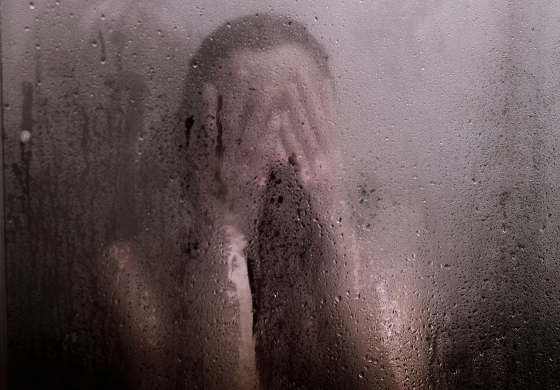
De vrouw op de foto komt niet in het verhaal voor. Massimiliano Pugliese

Over dit artikel
De zorginstellingen waar de hoofdpersoon van dit verhaal woont of heeft gewoond wilden niet meewerken aan dit artikel. Abrona en stichting Trajectum vinden het niet kies om over een specifieke patiënt te praten en wilden ook in algemene zin hun overwegingen om medewerkers al dan niet aangifte te laten doen tegen een bewoner, niet toelichten. Medewerkers van beide instellingen hebben aangifte tegen Jill gedaan.
De achternaam van Jill en haar moeder zijn bekend bij de redactie, maar worden niet vermeld om de privacy van Jill te beschermen.
Omringd door drie agenten komt ze de rechtszaal binnen. Jill, 28, ziet er vrouwelijk uit met haar dikke zwarte haar en donkere ogen. Maar haar stem is laag, zwaar en monotoon. En er klopt iets niet aan de antwoorden die ze geeft aan de rechter. Alsof ze alleen herhaalt wat ze ergens heeft gehoord.
Jill moet zich bij de rechter verantwoorden voor het aanvallen van twee hulpverleners en een oud-bewoner van de zorginstelling waar zij woonde. Na een ruzie met de oud-bewoner gooide Jill een stoeptegel naar hem. Op een ander moment viel ze een arts aan toen die chocolademelk uit haar handen pakte. En ze stompte een persoonlijk begeleidster.
Volgens Jills advocaat, Laura ter Steeg, handelde zij in alle gevallen uit een verkeerde zelfverdedigingsreflex. Jill is autistisch en heeft een licht verstandelijke beperking. Ze heeft een IQ van 70 en functioneert ongeveer op het niveau van een elfjarig kind. Bovendien, zegt haar advocaat, staat haar dossier bol van het seksueel misbruik door medebewoners in instellingen. Jill kan daardoor „een stap in haar richting als aanval opvatten”.
De oud-bewoner met wie zij in conflict raakte was niet zo maar iemand, vertelt haar moeder op de zitting. Hij was overgeplaatst naar een andere instelling na seksueel overschrijdend gedrag tegenover Jill. Zij belde haar moeder in paniek toen ze hem zag op het terrein waar ze woonde. Ze belde ook de groepsleiding, zegt ze zelf, maar daar werd volgens haar niet opgenomen. Daarna escaleerde het.
Als Jill in paniek raakt of boos wordt, is ze sterk. De drie agenten zijn bij de zitting om haar in toom te houden als dat nodig mocht zijn. Bij zware criminelen zijn het er vaak twee. Maar Jill is rustig. De rechter vraagt of ze medicatie heeft ingenomen voorafgaand aan de zitting. „Nee,” zegt Jill, „ik slik niks”.
De officier van justitie eist tbs met dwangverpleging maar dat vindt de rechter „een te zwaar middel”, ze krijgt een voorwaardelijke werkstraf van 120 uur.
Jill heeft hulp nodig, geen vervolging
Enkele maanden later, in december, moet Jill weer voor de rechter komen, voor een vergelijkbaar vergrijp. Ze is na de geweldsincidenten door de rechter in een gesloten instelling geplaatst in het oosten van het land. Maar ook daar gaat het mis. Twee hulpverleners doen aangifte tegen Jill omdat zij ze heeft gebeten en geschopt toen ze haar probeerden te fixeren.
Jills moeder (65) is wanhopig. Zij vraagt zich af welk doel wordt gediend met de aangiftes door hulpverleners tegen haar dochter. „Jill heeft hulp nodig, geen vervolging.” En ze is teleurgesteld, want in de ongeveer twaalf jaar dat Jill in zorginstellingen woont, is „serieuze behandeling nooit echt van de grond gekomen”. Haar beïnvloedbare dochter komt in instellingen tussen steeds zwaardere gevallen terecht. Berekenende delinquenten, verslaafden, waar zij niet tegen is opgewassen. Aan de politie vertelde ze eens dat ze seksuele handelingen onderging nadat een bewoner haar hamster dreigde te elektrocuteren met een elektronische vliegenmepper.
Marie-José is al lang op zoek naar een goede plek voor Jill, waar ze veilig kan wonen. Maar voor de Jills in deze wereld zijn er veel te weinig geschikte plekken, zegt Joli Luijckx van de Nederlandse Vereniging voor Autisme (NvA). „Ze heeft de pech dat ze zowel autisme heeft als een verstandelijke beperking.” Voor haar behandeling, zegt Luijckx, is kennis van beide nodig. Hoeveel Jills er zijn, is niet bekend, de NVA schat dat van de 200.000 mensen met autisme ongeveer 30 procent ook verstandelijk beperkt is.
Luijckx is ervan overtuigd dat het begeleidend personeel „onder hoge werkdruk zijn best doet”, maar zegt ook dat aangifte doen „het gedrag van Jill zeker niet zal veranderen.” En: „Helaas zien we ook vaker dat dit soort vrouwen slachtoffer wordt van misbruik in instellingen.”
Ze heeft de pech dat ze zowel autisme heeft als een verstandelijke beperking
Na enige twijfel wil de moeder van Jill meewerken aan dit artikel. Niet om te zwartepieten, maar omdat het verhaal van haar dochter wat haar betreft ergens voor staat. Marie-José werkt zelf in de zorg, als consulent. En zij ziet daar wat ze de afgelopen twaalf jaar ook in de omgeving van haar dochter heeft zien gebeuren.
„Op papier hebben de instellingen altijd een hartstikke goed verhaal”, zegt Marie-José. „En ze hebben altijd een voorbeeld van een extreem lastige patiënt met wie het bij hun helemaal is goed gekomen. Maar de dagelijkse praktijk is voor de meeste patiënten heel anders. De werkdruk is hoog en de middelen zijn te beperkt.” Het grootste probleem wat haar betreft is het personeelsverloop. „Er zijn mensen geweest die konden lezen en schrijven met Jill. Maar die gingen weg omdat ze overwerkt raakten of gek werden van de bureaucratie. Er kwamen vaak uitzendkrachten voor in de plaats.”
Jill is de oudste van een twee-eiige tweeling. Ze werd drie minuten eerder geboren dan haar tweelingzusje. Maar Jill was in alles langzamer. Op de basisschool werden de meisjes gescheiden, zoals gebruikelijk bij tweelingen, om een eigen identiteit te kunnen ontwikkelen. Maar het viel de juf van Jill op dat zij zonder haar zusje in de buurt niet praatte.
Vóór dat moment had haar moeder, ook wel afwijkend gedrag gezien bij Jill. Ze kon heel driftig zijn en dan met haar hoofd tegen de grond slaan. Ook kon ze, schijnbaar uit het niets, oorverdovend gaan gillen. Niets kon haar dan tot bedaren brengen – alleen tijd.
De ouders zijn gescheiden toen hun dochters jong waren. Vanaf ongeveer haar twaalfde werd Jill buitenshuis opgevangen. Onder meer in een zorgboerderij in Vlist, die toentertijd onder zorginstelling Abrona viel. Jill was er het enige meisje, maar haar moeder werd bezworen dat dat niet tot problemen zou leiden. Dat deed het wel. Een van de medebewoners van de inmiddels zeventienjarige Jill was de twintigjarige Y.F., die volgens een krantenartikel uit het AD van destijds al twee keer was veroordeeld in een zedenzaak en daarvoor jeugd-tbs opgelegd had gekregen. Jill vertelde dat hij haar binnen enkele weken na zijn komst in haar badkamer op de zorgboerderij verkrachtte. Hij werd daarvoor vervolgd, maar tot een veroordeling kwam het niet. Dat seks had plaatsgevonden was duidelijk. Dat die zeer ruw was geweest, stond ook vast – Jill had er verwondingen aan overgehouden. Maar bewijs dat de seks tegen haar zin had plaatsgevonden, was er volgens de rechtbank niet.
Een andere bewoner bekende dat hij Jill had betast. Hij werd overgeplaatst, maar vervolging tegen hem werd geseponeerd omdat hij door zijn beperkte verstandelijke vermogens het verschil tussen goed en kwaad niet zou kennen. Abrona besloot daarna op de zorgboerderij (die inmiddels is afgestoten) geen ‘zware gevallen’ meer te plaatsen. Want, zei de toenmalig voorzitter van de raad van bestuur van Abrona Nico Peelen tegen het Algemeen Dagblad: „Het risico is achteraf te groot gebleken.” En: „Je moet de kat niet op het spek binden.”
Het is niet altijd slecht gegaan met Jill. De medewerkers van dagopvang Horsewise schrikken bijvoorbeeld als ze horen dat Jill nu in een gesloten instelling zit. Jill kwam van ongeveer haar 24e tot haar 26e voor dagopvang naar de manege, waar ze hielp met het uitmesten van de stallen en het verzorgen van de dieren. Ze woonde toen in een woongroep van Abrona bij Zeist. Eigenaar Elize Borsten zegt dat ze Jill in die periode leerde kennen als „harde werker” die het fijn vond „als duidelijk was wat er van haar verlangd werd”.
Jill kon ongehinderd bij een verslaafde intrekken, die een meer zelfstandige woonruimte had bij dezelfde instelling
De medewerker van Horsewise die haar ophaalde en thuisbracht zegt dat ze in de auto nog wel eens nukkig kon zijn. Maar met een goede vraag kreeg hij haar altijd aan de praat. „Je moet Jill het gevoel geven dat ze er toe doet en gewaardeerd wordt.” Hij schrijft in hoofdletters in een mail dat hij bij Jill NOOIT enige vorm van agressie heeft meegemaakt of heeft voelen aankomen. Dat is opmerkelijk omdat in diezelfde periode aangifte tegen Jill werd gedaan door hulpverleners.
Bij sommige instellingen zag Jills moeder angst of onvermogen om op te treden. „Jill kon ongehinderd bij een verslaafde intrekken, die een meer zelfstandige woonruimte had bij dezelfde instelling.” Omdat de zorg aan Jill op vrijwillige basis was, kon daar niets tegen ondernomen worden, vertelden hulpverleners Marie-José. „Maar hun eigen regels verbieden dat bewoners bij elkaar in mogen trekken.”
Er werden volgens Jills moeder ook gewoon menselijk fouten gemaakt. Een alerte groepswerker zag eens dat een medebewoner op een feestje met zijn hand onder de rok van Jill verdween, die daarvan niets durfde te zeggen. De medewerker ging het gesprek aan met Jill. Dat ‘vrienden’ zoiets niet mogen doen. Maar kort daarna mocht Jill zonder toezicht een wandeling maken op een afgebakend terrein bij de instelling, vertelt haar moeder, waar ze de medebewoner tegenkwam „die daar niet had mogen zijn”. Jill zegt dat ze toen door hem tot seks is gedwongen, maar bewijs dat dit tegen haar wil gebeurde is er ook deze keer niet.
De tweelingzus van Jill zegt: „Het wrange is juist dat zij zich niet meer verzet, want dan doet het minder pijn.” Het is niet zo, zeggen de moeder en de zus van Jill, dat zij eigenlijk de seks gewoon wil. De zus: „Ze vind het fijn om een vriend te hebben en heeft zich ermee verzoend dat seks daarbij hoort, maar zelfs binnen een relatie beleeft ze er geen plezier aan.” Wel kan ze onbedoeld seksuele signalen uitzenden, zegt Marie-José. „Ze heeft niet in de gaten dat iemand opgewonden van haar lichaam kan raken. Ze is wat dat betreft onbevangen als een kind.”
Het is niet zo dat Jill er zo maar op los slaat, het gaat mis als ze niet met kennis van zaken wordt benaderd
In totaal is door vier hulpverleners aangifte gedaan tegen Jill. De instellingen waar zij werken wilden niet meewerken aan dit artikel. In algemene zin staat wel vast dat de meeste hulpverleners niet lichtvaardig aangifte doen. Uit onderzoek van Joke Harte (hoogleraar gedragsinterventies, VU) van eind 2017 blijkt dat in de geestelijke gezondheidszorg 30 tot 40 procent van de medewerkers jaarlijks met fysieke agressie te maken krijgt. In een kwart van die gevallen wordt aangifte gedaan. Hulpverleners doen dat volgens Harte vrijwel nooit met vergelding als doel maar vooral als ze denken dat het gewelddadig gedrag niet voortvloeit uit de ziekte van de patiënt.
Volgens Jills advocaat en haar moeder is dat bij haar juist wel het geval. Laura ter Steeg: „Het is onderdeel van autisme dat je situaties niet goed kunt inschatten en daarom verkeerd reageert.” De moeder van Jill merkt op dat geweldsincidenten zich alleen onder toezicht van instellingen hebben voorgedaan, nooit daarbuiten. „Het is niet zo dat Jill er zo maar op los slaat, het gaat mis als ze niet met kennis van zaken wordt benaderd.”
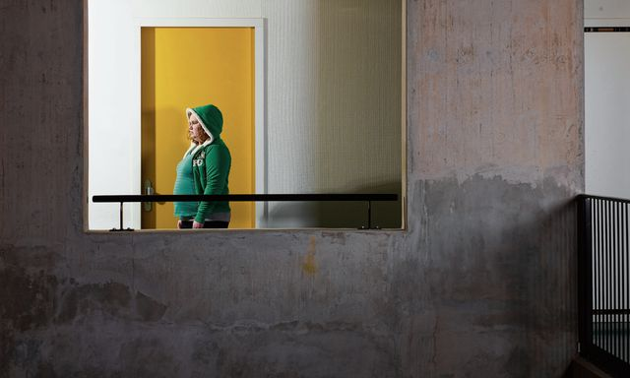Lees ook: Drie vrouwen over de invloed van autisme op hun leven
In deze krant zei criminoloog Hendrien Kaal recent dat haar indruk is dat hulpverleners nu vaker aangifte doen dan pakweg twintig jaar geleden. Onduidelijkheid over wanneer het strafrecht moet worden ingezet, kan volgens Joke Harte leiden tot rechtsongelijkheid. Voor hulpverleners, maar ook voor daders.
Peter Braun, die als manager patiëntenzaken van een longstay-inrichting veel tbs’ers met psychiatrische problematiek ziet, zegt dat er goede redenen kunnen zijn voor het doen van aangifte. „Als werkgever laat je je personeel én de patiënt zien dat een grens is overschreden.” Maar Braun ziet een geweldsincident ook altijd als een „gele kaart” voor zijn eigen organisatie. „Het betekent dat je in de behandeling iets nog niet te pakken hebt.”
Jill is patiënt, geen dader
Toen Jill in december opnieuw moest voorkomen had haar advocaat haar afgeraden te komen. „Gebleken is dat ze weken moet bijkomen van zo’n zitting.” „Dat past bij het beeld dat ik uit het dossier krijg”, zegt de politierechter. Hij merkt ook op dat de reclassering een rapport over Jill niet met haar zelf besproken heeft, omdat ze haar daarmee zouden „overvragen”.
Jill vertoonde, leest de politierechter voor uit het dossier, „uitdagend gedrag” op de groep en luisterde aanvankelijk niet toen zij naar haar kamer werd gestuurd. Ze schold en bonkte op ramen. Eenmaal op haar kamer bleef ze schreeuwen. Toen het team haar kamer inging, gooide ze met een riem. Daarop besloot het team haar te fixeren. Jill verdedigde zich, schopte, sloeg en beet.
Haar advocaat vindt het „heel jammer” dat dit een strafzaak is geworden. „Voor Jill is het zeer traumatisch om door een man gefixeerd te worden op haar bed”, zegt zij. Ze noemt Jill „een lieve, door het leven getekende vrouw die zich op verkeerde momenten verdedigt”. En ze herhaalt wat ze op de eerste zitting zei: „Jill is patiënt, geen dader.”
Opmerkelijk is in deze zaak dat een schadevergoeding voor immateriële schade van Jill wordt geëist, van 500 euro, door een hulpverleenster die betrokken was bij de fixatie van Jill. Zij is, in tegenstelling tot een van haar collega’s, hierbij niet door Jill verwond. De schadeclaim „verbaast” Jills advocaat. Ze wil het geweld niet goedpraten maar „deze medewerker werkt in een gesloten inrichting waar bij het werk hoort dat patiënten soms gefixeerd moeten worden”. Ze vindt het „vreemd” om een patiënt zich hierna „in de schulden te laten werken”.
Wat de rechter betreft, is voldoende onderbouwd dat de medewerkster last heeft ondervonden van wat er is gebeurd. Zo gaf ze aan dat ze 24 nachten slecht had geslapen. Maar de hoogte van de geëiste vergoeding voor immateriële schade, 500 euro, noemt hij „buiten proportie”. Hij legt 100 euro op.
Vrijwel altijd wordt bij een toegekende claim ook de zogenoemde ‘schadevergoedingsmaatregel’ opgelegd, waarbij de overheid de schade voorschiet en zelf verhaalt op de dader. In dit geval kiest de rechter daar niet voor „omdat sprake is van een patiënt-personeelslidrelatie” tussen Jill en de medewerkster. Hij zegt erbij: „Als ze die honderd euro echt wil hebben, zal ze hem zelf moeten halen.” Jill legt hij een voorwaardelijke geldboete op van 750 euro.
Tot augustus zit Jill in de gesloten inrichting in het oosten van het land. Waar ze daarna heengaat, is nog ongewis.

